Groupe 1
-
-
-
-
-
Epreuves
11- observer et dessiner un oiseau.
15- Faire 5 empreintes d’écorces d’arbres.
1- Récolter 5 sortes de feuilles différentes.
5- Réaliser une statue (chacun doit toucher le tronc d’un arbre et un camarade)
7- charade

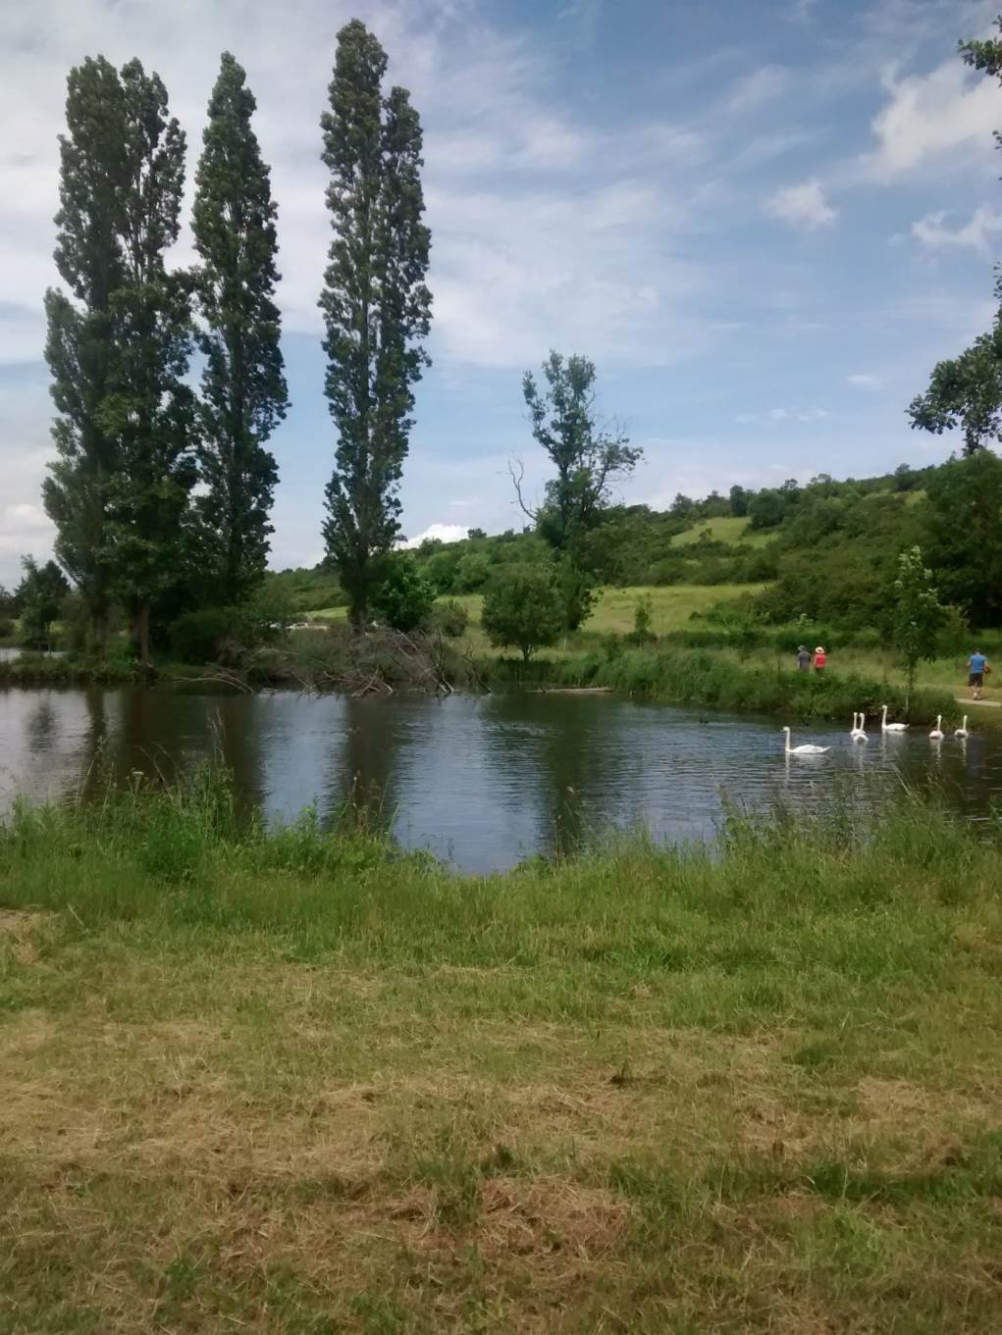
11
Observer et dessiner un oiseau.

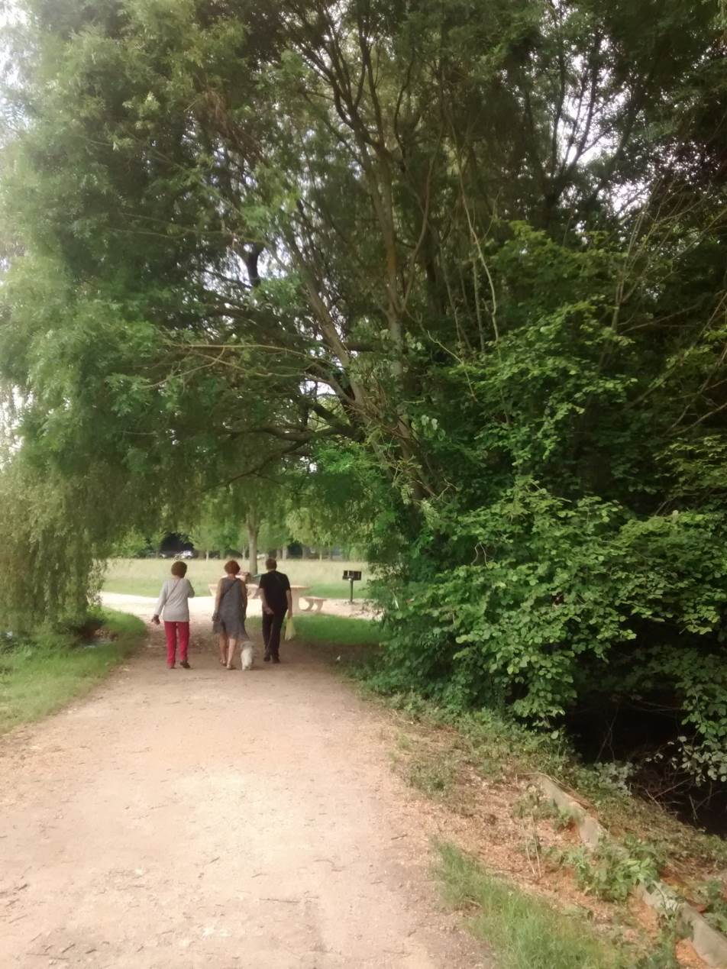
15
Faire des empreintes d’écorces d’arbres.

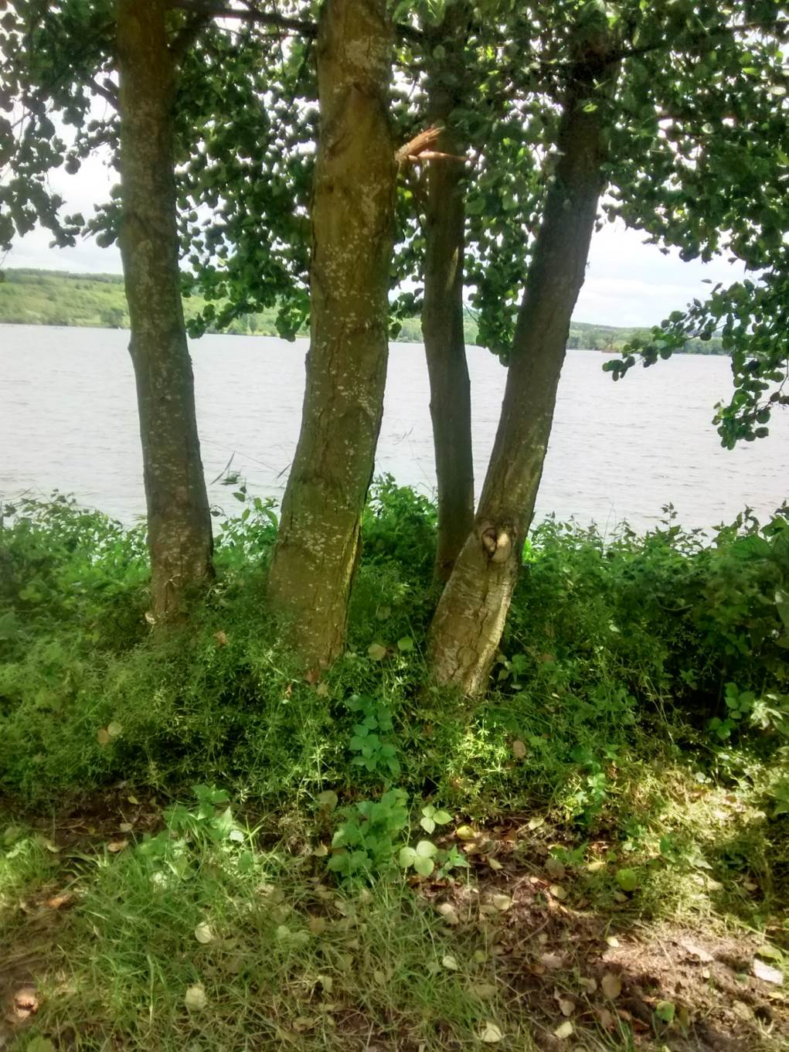
1
Récolter 5 sortes de feuilles différentes.

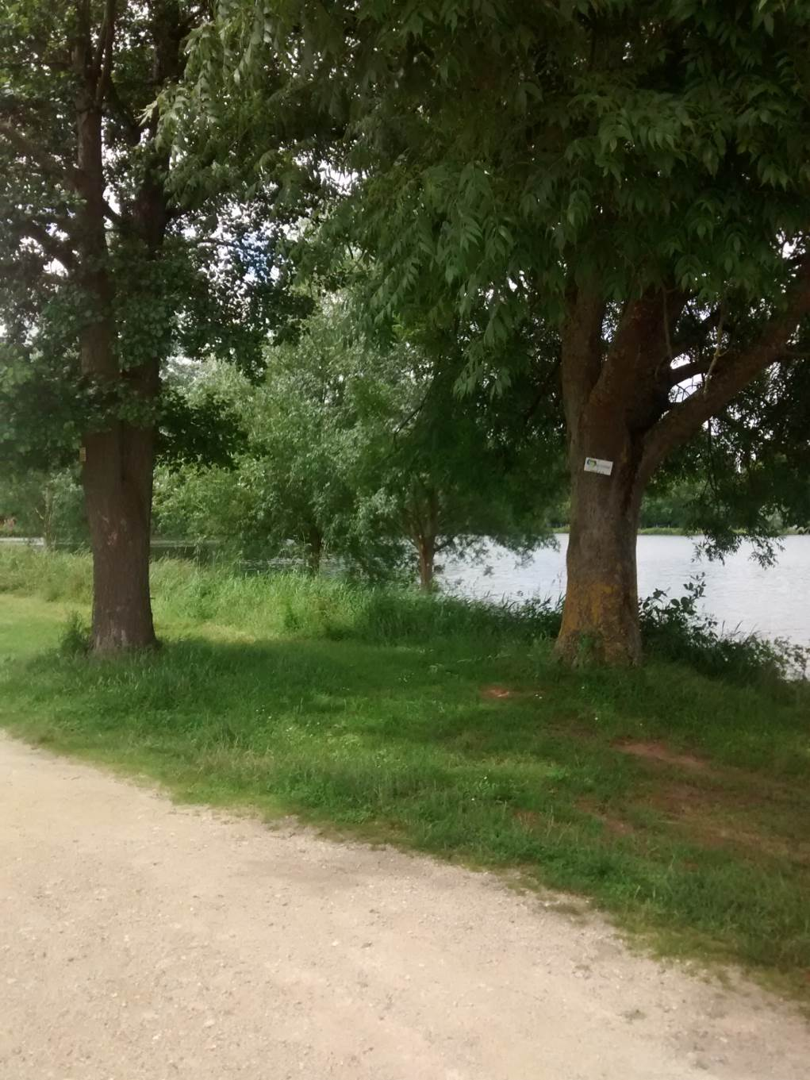
5
Réaliser une statue (chacun doit toucher le tronc d’un arbre et un camarade)

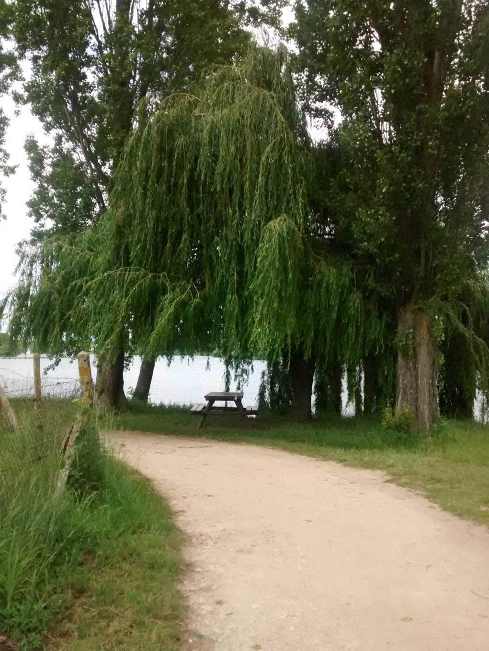
7
Charade
Mon 1er sert à transporter de l’eau ou du sable.
Mon second est le contraire de la.
Mon 3ème est ce que l’on fait quand on est triste.
Mon 4ème se lit sur l’horloge.
Mon tout est le nom de l’arbre sur la photo 7.

Groupe 2
-
-
-
-
-
Epreuves
12- Faire 20 passes avec la balle sans la faire tomber.
14 - Faire 5 empreintes d’écorces d’arbres.
3- Récolter 5 sortes de feuilles différentes.
6- Charade
8- Porter un camarade sur son dos sur la largeur de l’allée.
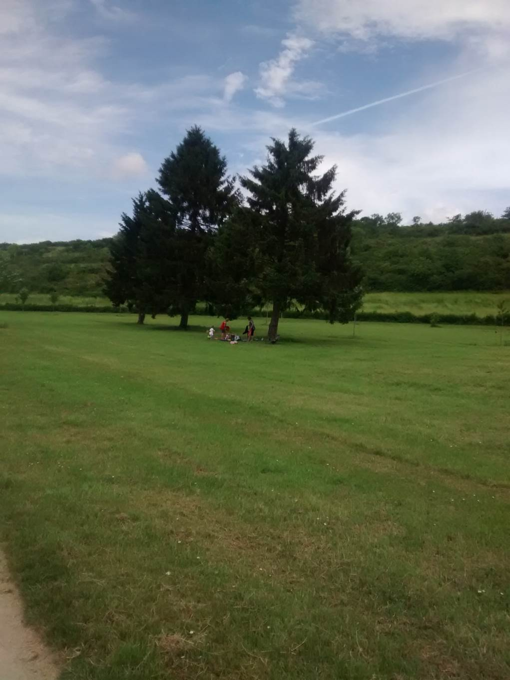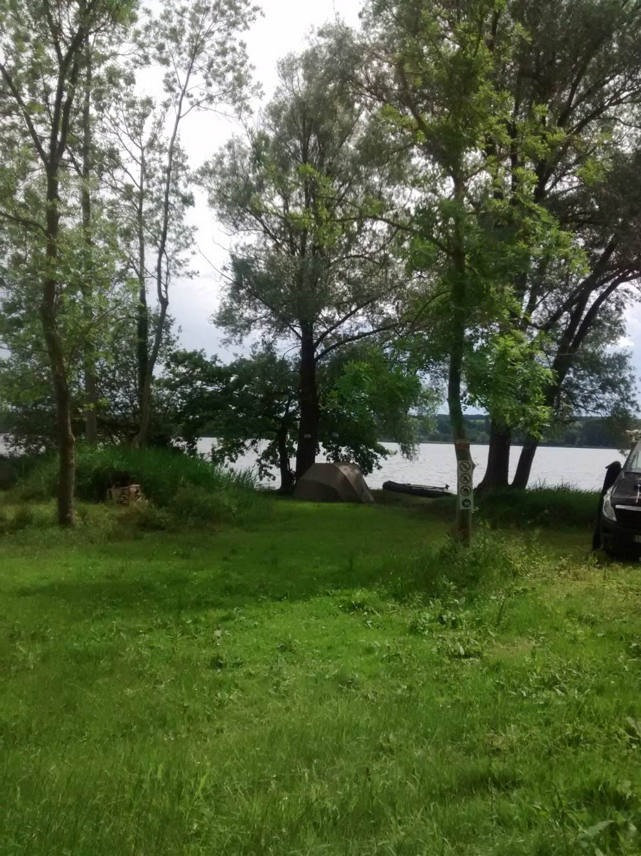
12
Faire 20 passes avec la balle sans la faire tomber.
14
Faire 5 empreintes d’écorces d’arbres.

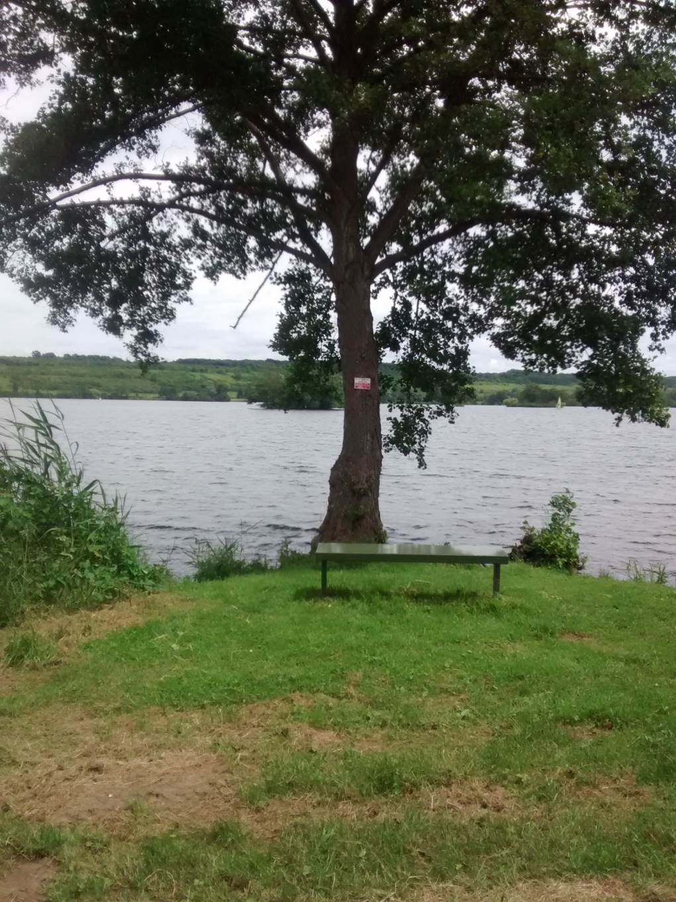
3
Récolter 5 sortes de feuilles différentes.

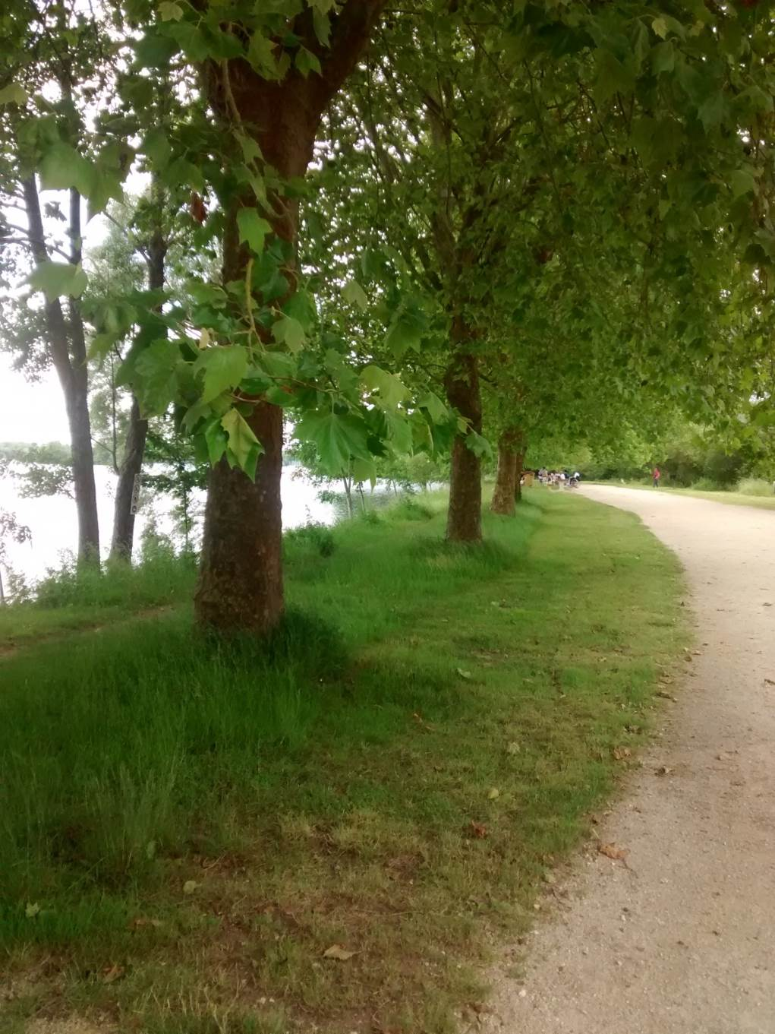
8
Porter un camarade sur son dos sur la largeur de l’allée.

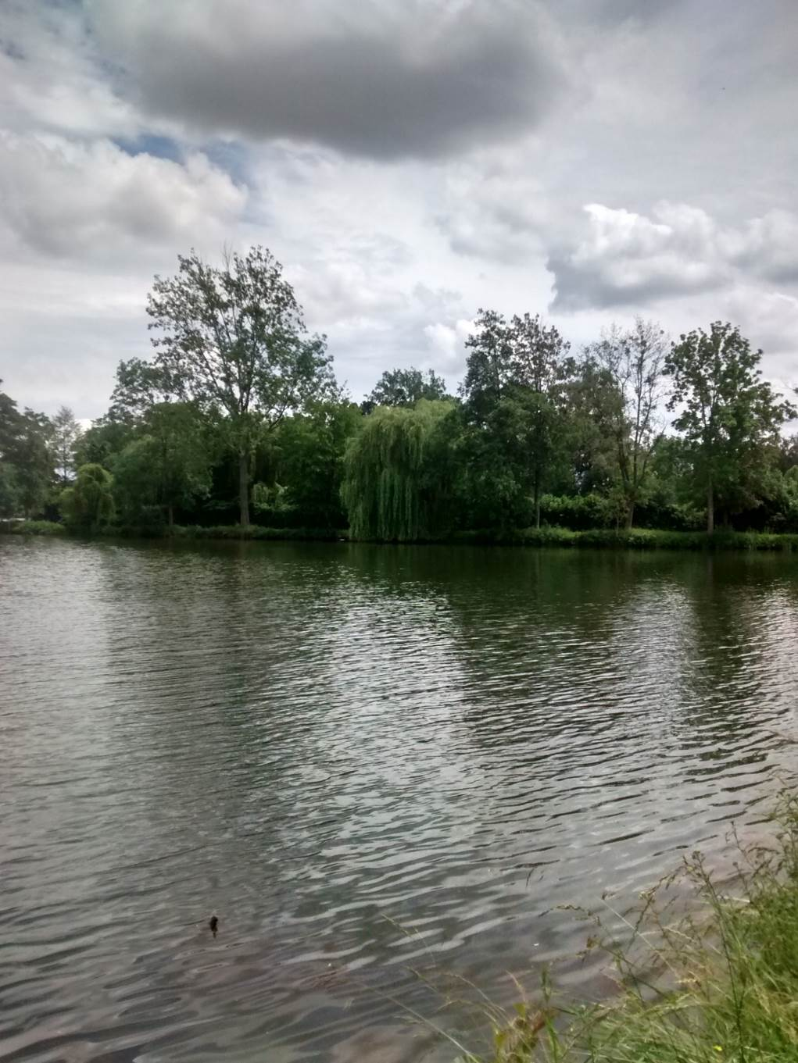
6
Charade
Mon 1er sert à transporter de l’eau ou du sable.
Mon second est le contraire de la.
Mon 3ème est ce que l’on fait quand on est triste.
Mon 4ème se lit sur l’horloge.
Mon tout est le nom de l’arbre sur la photo 6.

Groupe 3
-
-
-
-
-
Epreuves
13- Dessiner un bateau et écrire dessus où se trouve : la coque - le mât – la voile
10- Observer et dessiner un oiseau.
9- Porter un camarade sur son dos sur 10 pas.
4- Réaliser une statue (chacun doit toucher le tronc d’un arbre et un camarade)
2- Récolter 5 sortes de feuilles différentes.
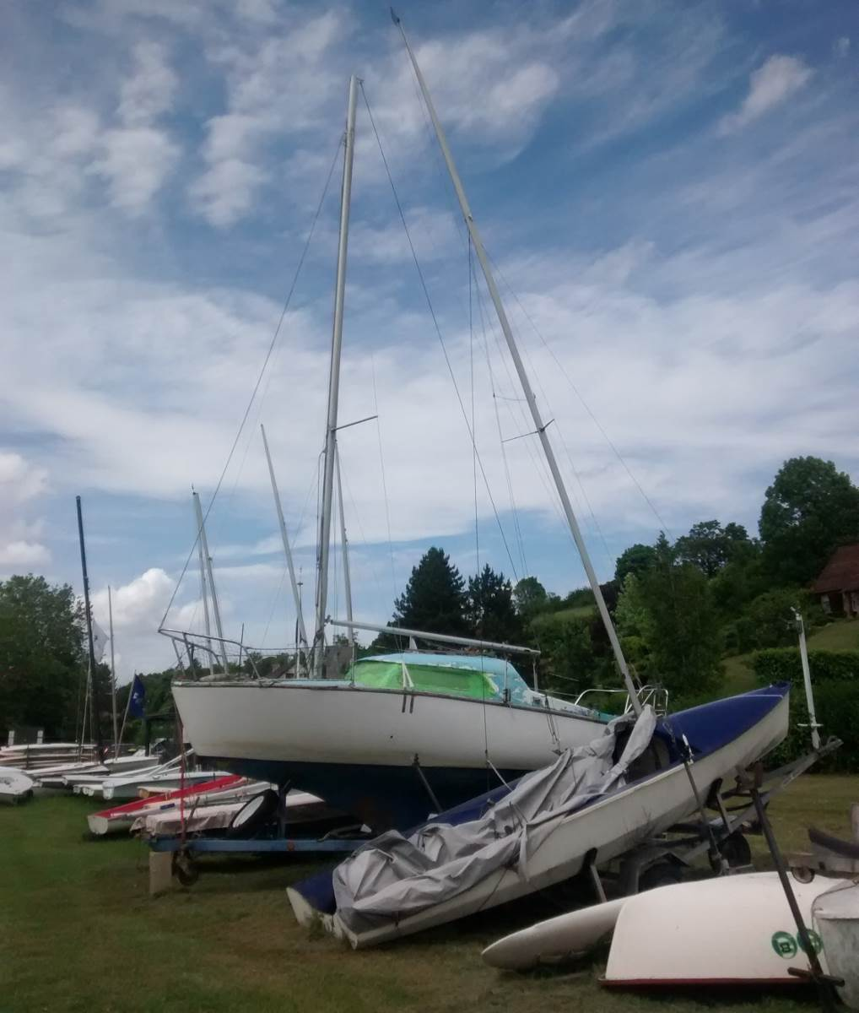
13
Dessiner un bateau et écrire dessus où se trouve : la coque - le mât – la voile

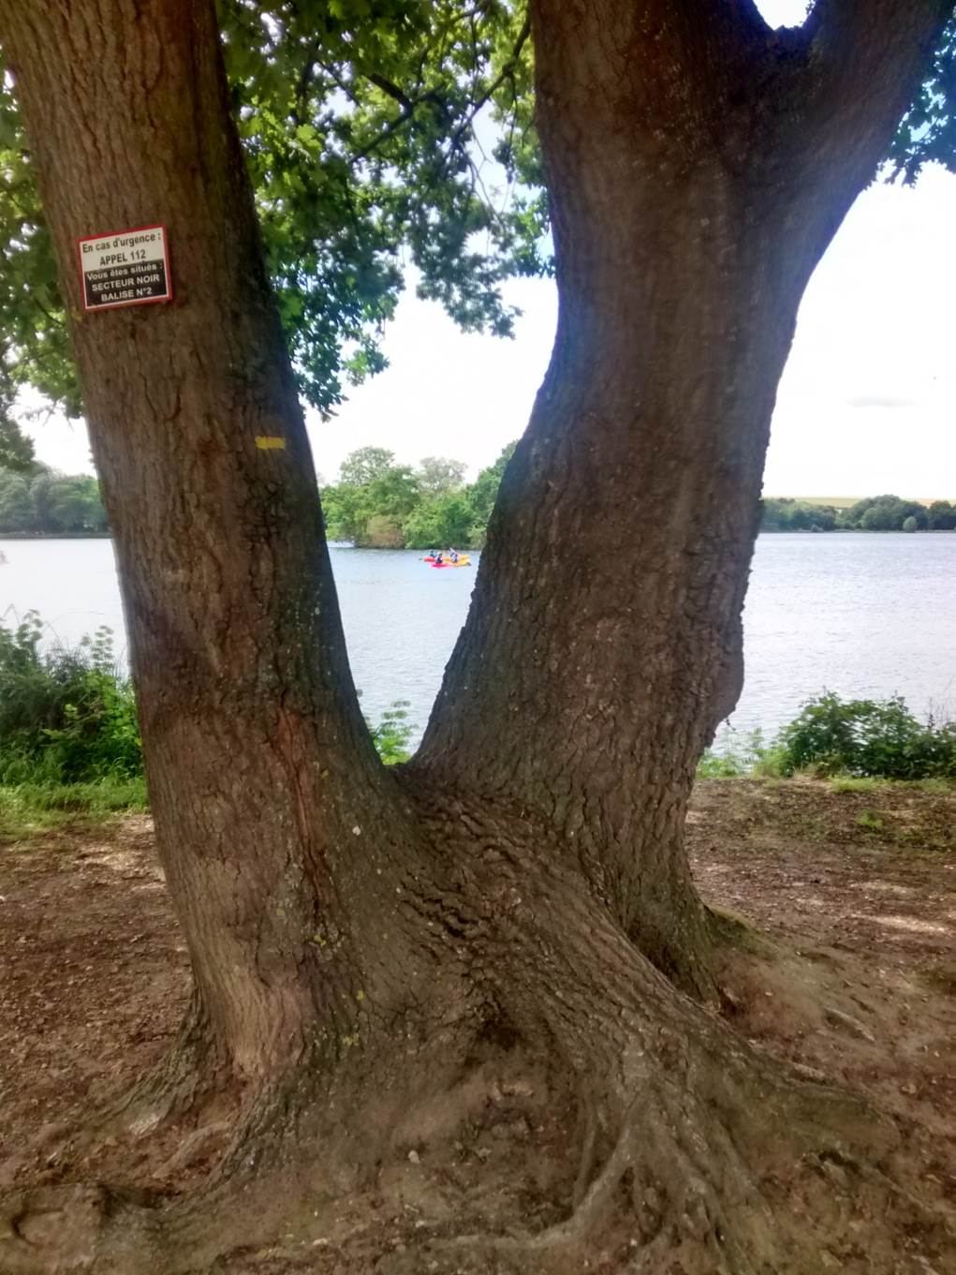
10
Observer et dessiner un oiseau.

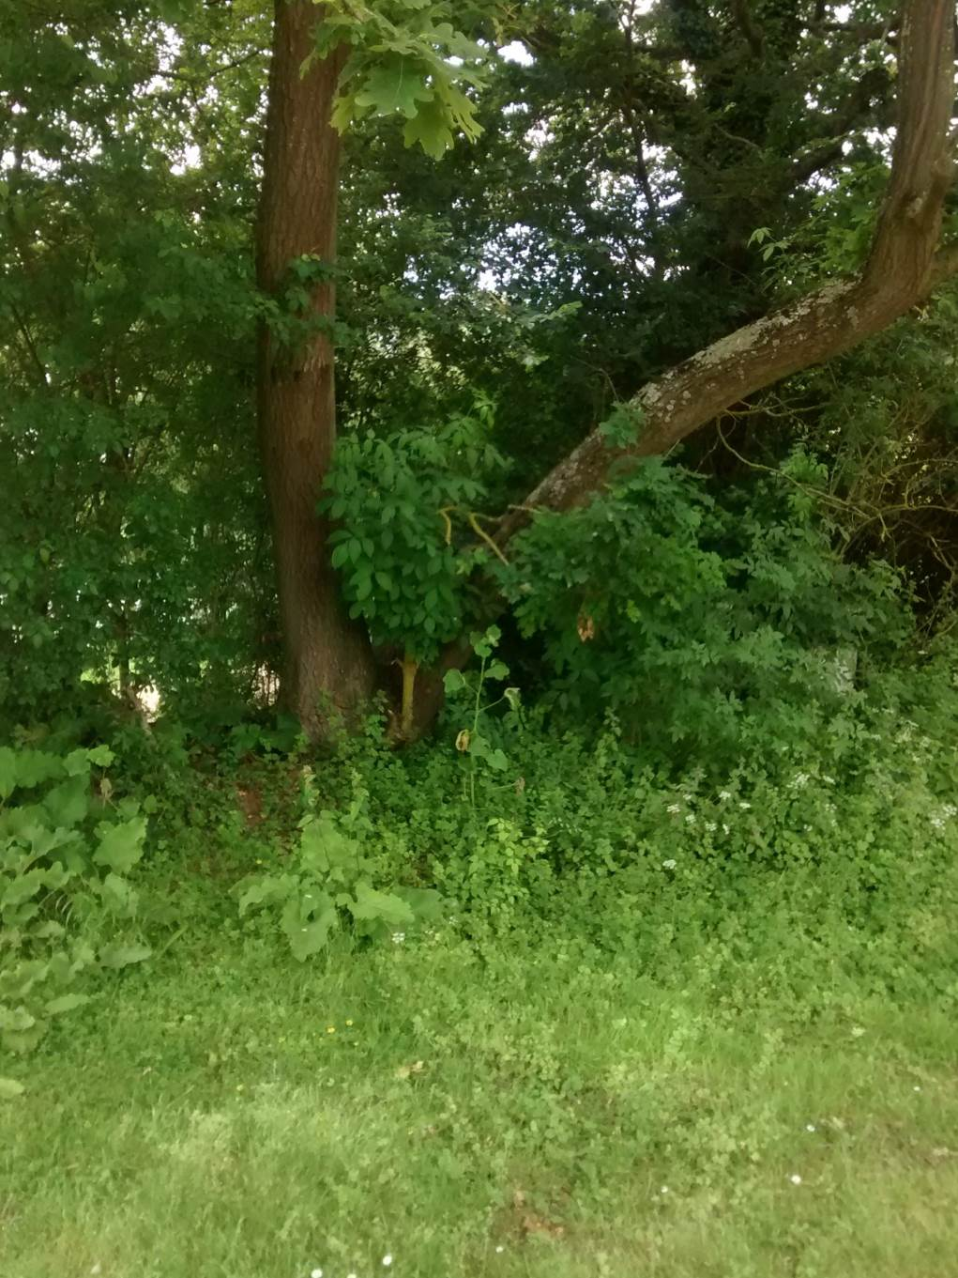
Porter un camarade sur son dos sur 10 pas.

9
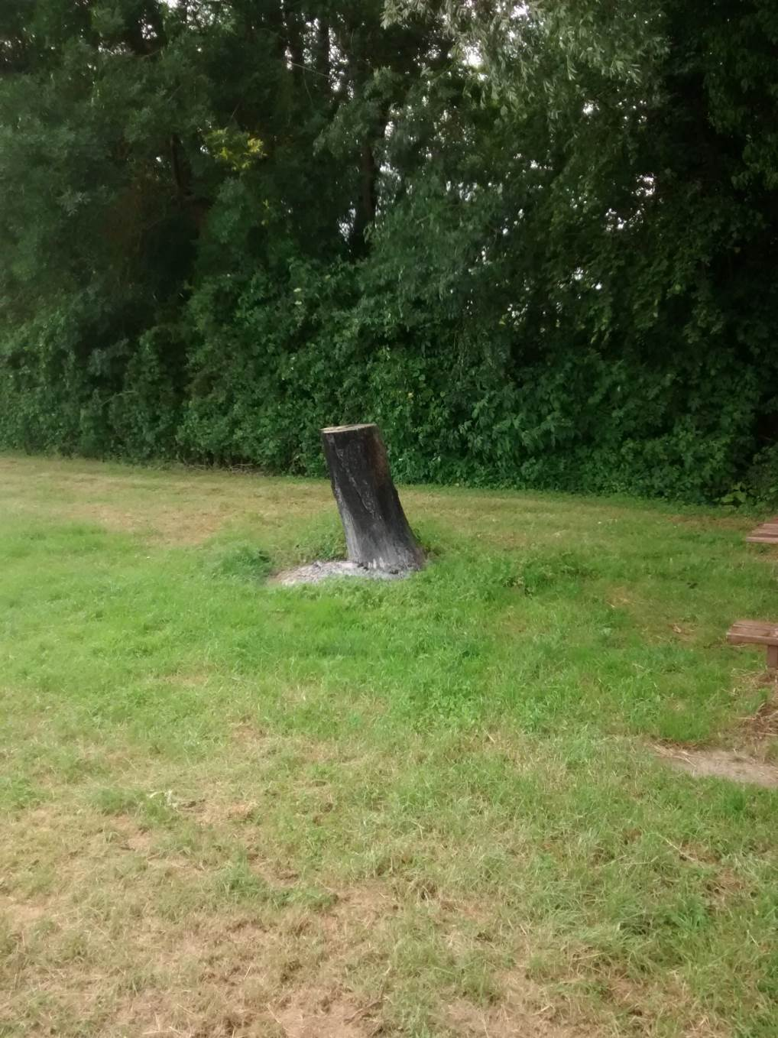
4
Réaliser une statue (chacun doit toucher le tronc d’un arbre et un camarade)

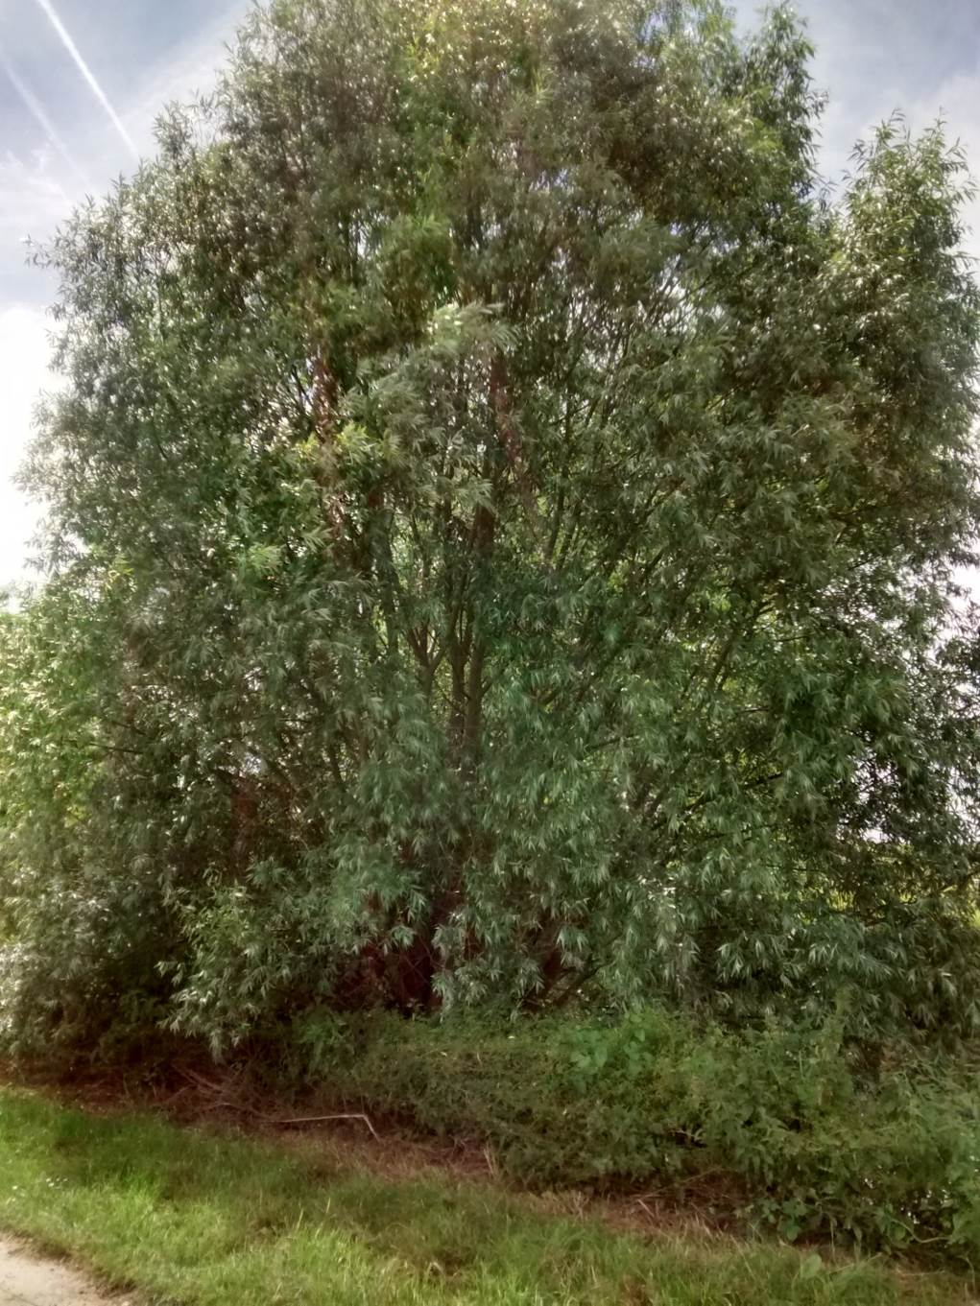
2
Récolter 5 sortes de feuilles différentes.

Groupe 4
-
-
-
-
-
Epreuves
7- charade
5- Réaliser une statue (chacun doit toucher le tronc d’un arbre et un camarade)
1- Récolter 5 sortes de feuilles différentes.
15- Faire 5 empreintes d’écorces d’arbres.
11- observer et dessiner un oiseau.

7
Charade
Mon 1er sert à transporter de l’eau ou du sable.
Mon second est le contraire de la.
Mon 3ème est ce que l’on fait quand on est triste.
Mon 4ème se lit sur l’horloge.
Mon tout est le nom de l’arbre sur la photo 7.

5
Réaliser une statue (chacun doit toucher le tronc d’un arbre et un camarade)

1
Récolter 5 sortes de feuilles différentes.

15
Faire des empreintes d’écorces d’arbres.

11
Observer et dessiner un oiseau.

Groupe 5
-
-
-
-
-
Epreuves
8- Porter un camarade sur son dos sur la largeur de l’allée.
6- Charade
3- Récolter 5 sortes de feuilles différentes.
14 - Faire 5 empreintes d’écorces d’arbres.
12- Faire 20 passes avec la balle sans la faire tomber.

8
Porter un camarade sur son dos sur la largeur de l’allée.

3
Récolter 5 sortes de feuilles différentes.

6
Charade
Mon 1er sert à transporter de l’eau ou du sable.
Mon second est le contraire de la.
Mon 3ème est ce que l’on fait quand on est triste.
Mon 4ème se lit sur l’horloge.
Mon tout est le nom de l’arbre sur la photo 6.

12
Faire 20 passes avec la balle sans la faire tomber.
14
Faire 5 empreintes d’écorces d’arbres.

Groupe 6
-
-
-
-
-
Epreuves
2- Récolter 5 sortes de feuilles différentes.
4- Réaliser une statue (chacun doit toucher le tronc d’un arbre et un camarade)
9- Porter un camarade sur son dos sur 10 pas.
10- Observer et dessiner un oiseau.
13- Dessiner un bateau et écrire dessus où se trouve : la coque - le mât – la voile
13
Dessiner un bateau et écrire dessus où se trouve : la coque - le mât – la voile

10
Observer et dessiner un oiseau.

Porter un camarade sur son dos sur 10 pas.

9
4
Réaliser une statue (chacun doit toucher le tronc d’un arbre et un camarade)

2
Récolter 5 sortes de feuilles différentes.

Groupe 7
-
-
-
-
-
Epreuves
12- Faire 20 passes avec la balle sans la faire tomber.
14 - Faire 5 empreintes d’écorces d’arbres.
4- Réaliser une statue (chacun doit toucher le tronc d’un arbre et un camarade)
7- charade
10- Observer et dessiner un oiseau.

12
Faire 20 passes avec la balle sans la faire tomber.
14
Faire 5 empreintes d’écorces d’arbres.

4
Réaliser une statue (chacun doit toucher le tronc d’un arbre et un camarade)

10
Observer et dessiner un oiseau.

7
Charade
Mon 1er sert à transporter de l’eau ou du sable.
Mon second est le contraire de la.
Mon 3ème est ce que l’on fait quand on est triste.
Mon 4ème se lit sur l’horloge.
Mon tout est le nom de l’arbre sur la photo 7.

Groupe 8
-
-
-
-
-
Epreuves
10- Observer et dessiner un oiseau.
7- charade
4- Réaliser une statue (chacun doit toucher le tronc d’un arbre et un camarade)
14 - Faire 5 empreintes d’écorces d’arbres.
12- Faire 20 passes avec la balle sans la faire tomber.

12
Faire 20 passes avec la balle sans la faire tomber.
14
Faire 5 empreintes d’écorces d’arbres.

4
Réaliser une statue (chacun doit toucher le tronc d’un arbre et un camarade)

10
Observer et dessiner un oiseau.

7
Charade
Mon 1er sert à transporter de l’eau ou du sable.
Mon second est le contraire de la.
Mon 3ème est ce que l’on fait quand on est triste.
Mon 4ème se lit sur l’horloge.
Mon tout est le nom de l’arbre sur la photo 7.

